
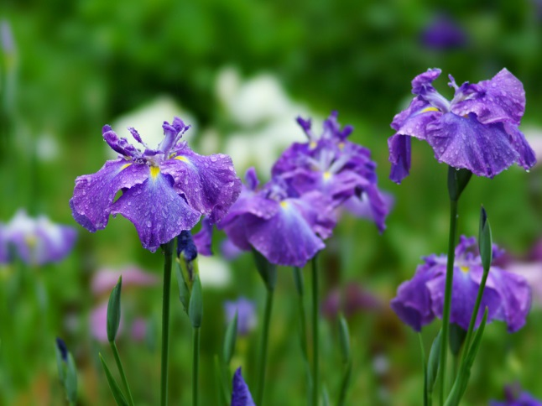
ほっとひだまり催事案内（２０１８）
６ 月

日 | 曜日 | 催 事 ≪カレンダー≫ | 参加 ○  今年の夏・長期予報  早めに暑くなって早めに涼しくなる？  季節が早まっているということですかね。畑には春蒔きの菜や苗がようやく根付いたかと思っているところですが、秋が早いと冬も早いということですかね。まあ、５月に雪の心配はやめてこれからの暑い季節を元気に明るく過ごす方法探しますか。
１ | 金 | 乗鞍リクリェーション（有志）
２ | 土 | 四賀 認知症の人と家族の会 講演 | 事業
３ | 日
４ | 月 | 台南・嘉南大学国際専門家交流参加 | 事業
５ | 火
６ | 水 | ママ会 かしわ餅づくり | 募集中
７ | 木
８ | 金
９ | 土 |  | 歌声喫茶  レパートリーを広げましょう  なりきりましょう！バスガイド  歌とセリフで脳活タイム！  ご参加お待ちしています。  茶菓代 ２００円
１０ | 日
１１ | 月
１２ | 火
１３ | 水 | 歌声喫茶１０：００～ | 募集中
１４ | 木
１５ | 金
１６ | 土
１７ | 日 |  | ひだまりのママ会  横山さんのかしわの葉、今年も  いただきます。  かしわ餅づくり  昼食は手作り餃子  500円
１８ | 月
１９ | 火
２０ | 水 | 思いでかふぇ １０：００～ | 募集中
２１ | 木 | 松本大学513研修１９：００～ | 受付中
２２ | 金
２３ | 土
２４ | 日
２５ | 月 | 台南・高雄高齢者活動センター交流 | 事業  思い出かふぇ  近隣の町会からの参加がありました。  ご近所の皆さんいかがですか！  気軽にお出かけください。  ３００円（食事代）
２６ | 火 | さろん参加者及びNPO理事１０名
２７ | 水 | ２５日～２９日
２８ | 木
２９ | 金
３０ | 土 | オカリナのどか １４：００～ | 募集中
＊さろんの日程が変更になっています。確認をお願い致します。
２０１８・６さろん

歌・セリフ入り・しぐさ 大笑いしながら
新しい歌の挑戦します。
大きく体を動かして、
みんなで楽しく歌いましょう！
２０１８年 ６月 １３日（水）
１０：００～

歌声喫茶
ご参加ください。みんなでつくる歌声喫茶！
カラオケを楽しむのとは違いますが、五感を使って脳活。共同作業が連帯感を深めています。
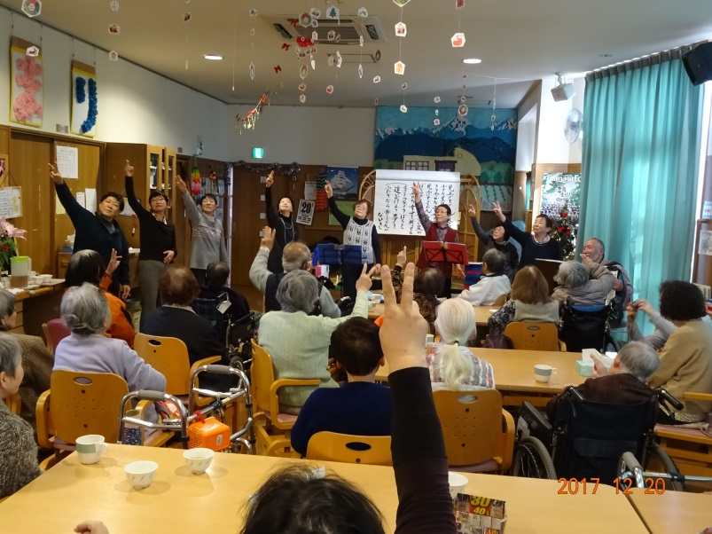

参加申込締切
６月 ９日(土)

参加費 茶菓代
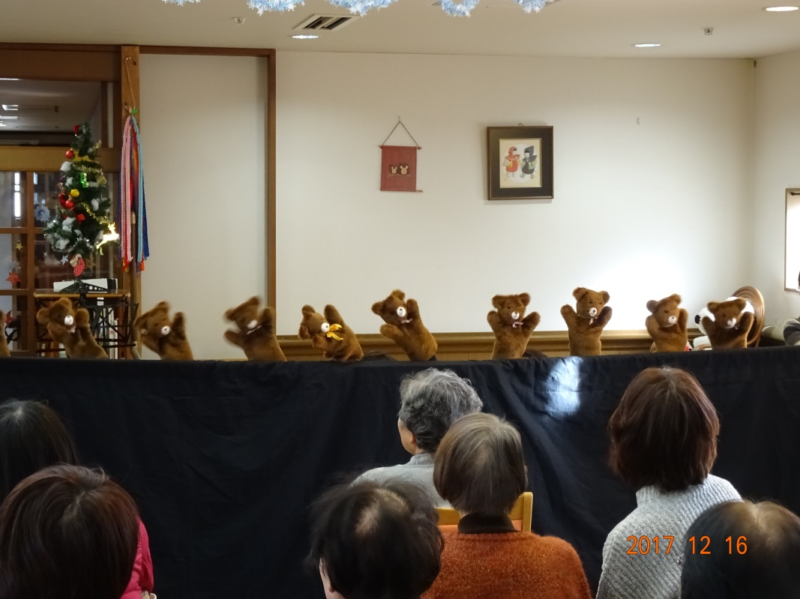
２００円

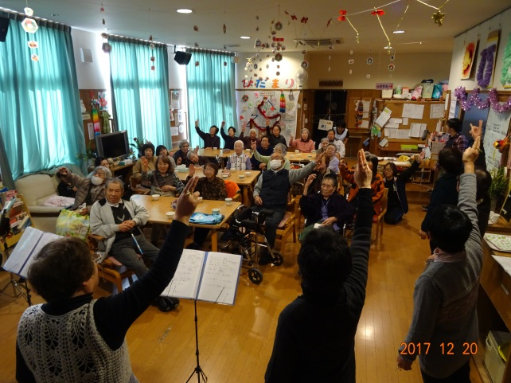

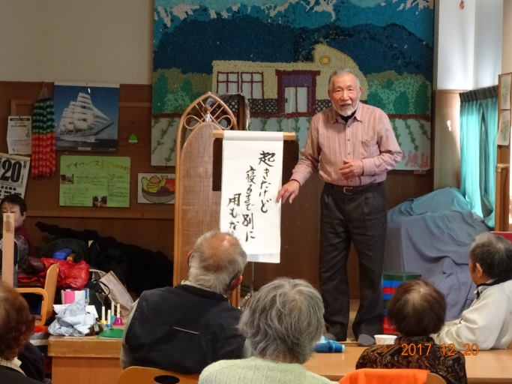

お申込みー
特定非営利活動法人コミュニティケアサポート
０２６３－３１－０５０１
伊東・古根迄
安曇野市豊科高家８０６（旧駐在所）


２０１８・ ６さろん

オカリナの和らいだ音色で 癒されています
オカリナが心をつないでくれる「大切な時間」
またねと笑顔でわかれるその時 大切な友達と過ごした幸せを感じています
ご一緒しませんか 私たちと―
オカリナ 長閑（のどか）
６月３０日（土）１４：００～
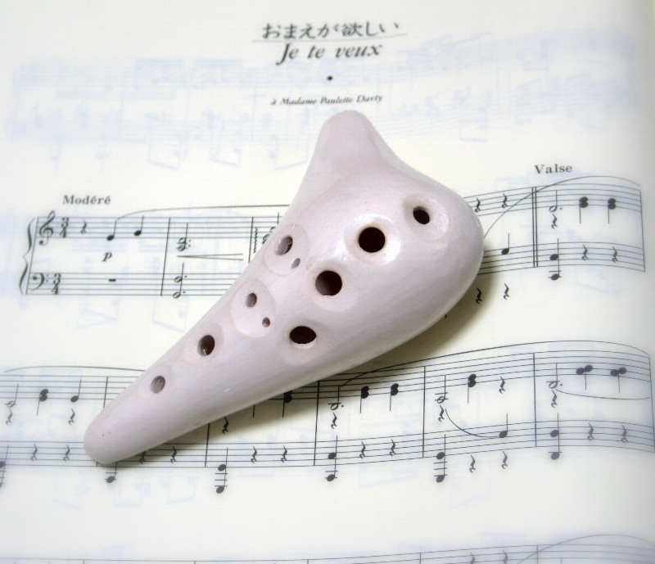
会費 １００円
練習場 ほっとひだまり

いつの日か たのしさとよろこびのしあわせ配達人になりましょう
お問い合わせ お申込みは―

特定非営利活動法人 コミュニティーケアサポート
さろん ほっとひだまり 担当/ 古根・八田まで
住 所 安曇野市高家８０６－１
電 話 ０２６３－３１－０５０１又は７１－２７８０（集皆所ひだまり）

２０１８・６さろん

高家公園でのバーベキューは楽しかったですね。
思い出を辿って、楽しかったあの頃の話で盛り上がり、皆さん笑顔満載でしたね。
出来ないことの方が多いかもしれません。でも、やってよかった！参加してよかった！と思えることが多いほどちょっと得意げに人に話すことができるんですよ。
素直な気持ちで楽しかったと話せることが多いほど幸せ!

２０１８年 ６月 ６日（水）
１０：００～

参加費５００円
横山さんからいただいて今年も
かしわ餅づくりと手作り餃子でご昼食！
１０；００～予防ストレッチ

１１：４５～昼食会

１３：３０～ほがらか散歩見守り隊
天気・寒さ等状況により考慮します
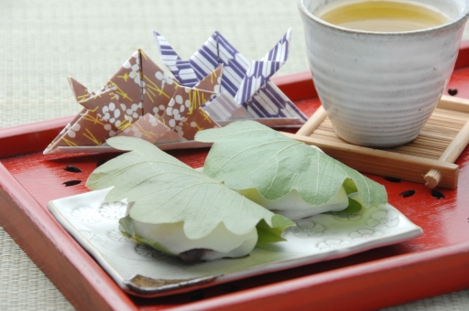


特定非営利活動法人コミュニティケアサポート
０２６３－３１－０５０１
伊東・古根迄
安曇野市豊科高家８０６（旧駐在所）

２０１８・６さろん

認知症になっても、地域の中で暮らし続けることができる
地域の人の、温かい見守りと家族へのいたわりがあればー

あずみのお手玉同好会
安曇野市の皆様と思い出のお手玉遊びで脳活！

みんなで認知症予防！さろんの目的と自分に合わせた目標をもって“脳活”参加！衰えない努力は自分の責任。参加から生まれる新しい自分発見！6月、台湾高雄市立小港病院が運営する高齢者活動センター（デイサービス）・台南市将軍區でNPO法人により運営される将軍区活動センター（地域支え合いさろん・デイサービス）交流訪問に向けてお話ししながらお手玉づくりと数え歌練習・お手玉遊びを教えられたり教えたり童心に帰って楽しいひと時を！
思い出かふぇ
笑顔が戻る思い出かふぇに皆さんお出かけください。
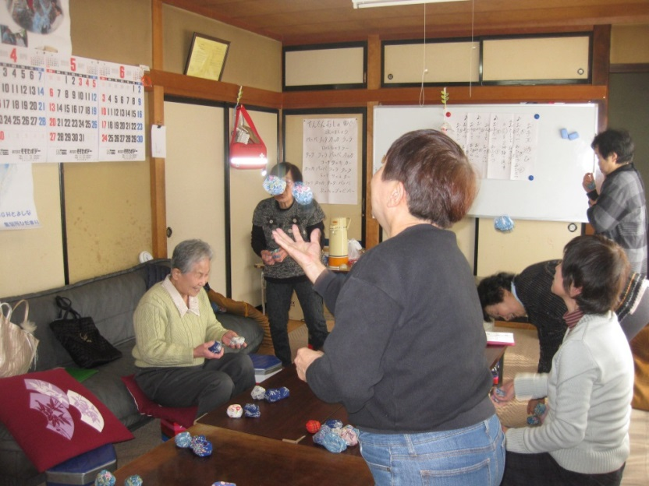
２０１８年６月２０日（水）
10：00 ～予防体操
数え歌拾い集め
世間話
11: 40 ～ カレー会
昼食代 ３００円
13 : 30 ～ ほがらか散歩見守り隊
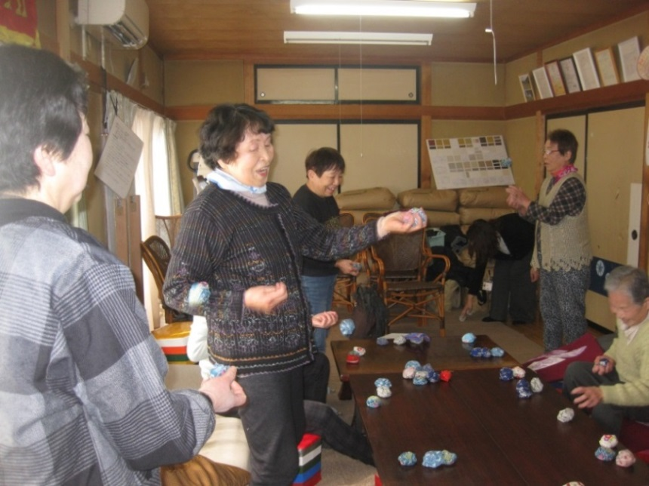
天気・気温等状況により考慮します

問い合わせ・連絡先－
特定非営利活動法人コミュニティケアサポート
０２６３－３１－０５０１
伊東・古根迄

